Datum: 03.07.2013
Oxford Instruments blickt auf eine erfolgreiche Teilnahme an der Control 2013 in Stuttgart zurück

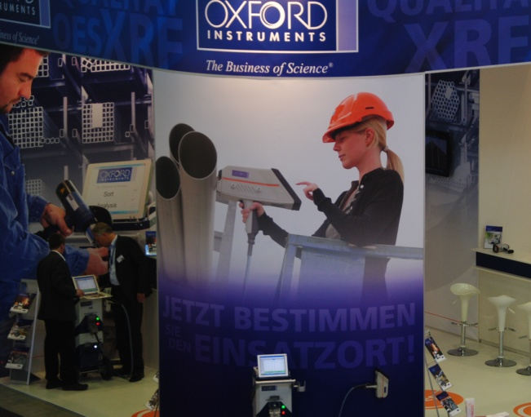
Uedem/Stuttgart - Das Aroma frisch gemahlener Kaffeebohnen duftete verlockend um den Messestand der Oxford Instruments Analytical GmbH auf der diesjährigen Control 2013 in Stuttgart. Aber nicht nur der verheißungsvolle Geruch zog dann auch entsprechend viele Besucher an. Mit einer Tasse frisch aufgebrühten Kaffees in der Hand ließen sich viele Interessenten über die innovativen Produkte des britischen Unternehmens informieren. Die Mitarbeiter des Standortes Uedem führten ausführlich die Produkte PMI-MASTER Pro mit UVTouch sowie FOUNDRY-MASTER Xpert, X-Strata920 und die X-MET7000 Serie vor.

Die Geräte, besonders der mobile PMI-MASTER Pro mit der UVTouch Sonde, riefen reges Interesse hervor. Die intelligente Sonde UVTouch ermöglicht auch die Analyse von Stickstoff in Duplexstählen an nahezu jedem Ort und kann für die positive Materialidentifizierung sowie Werkstoffprüfung flexibel und zuverlässig eingesetzt werden. Für die Werkstoffprüfung von Duplex und Super-Duplex Stahlklassen ist der Nachweis von Stickstoff essentiell. Diese Legierungen weisen einen gewissen Anteil von Stickstoff (0.1 – 0.8%) auf, um die Beanspruchbarkeit und Korrosionsbeständigkeit zu verbessern. Duplexstahl, weltweit als ein Material der Zukunft angesehen, wird häufig in Chemie- und Petrochemieanlagen eingesetzt und kann nun durch den PMI-MASTER Pro in Verbindung mit der neuen UVTouch Sonde identifiziert werden.

Auch Informationen über das neue Gerät FOUNDRY-MASTER Xline, welches erst Ende April in Asien auf den Markt gebracht wurde, stießen auf großes Interesse. Das FOUNDRY-MASTER Xline ist das ideale Spektrometer für Gießereien und metallverarbeitende Betriebe und war dementsprechend oft Gesprächsthema bei den Kunden am Stand.

„Die Kunden schätzten die Möglichkeit, Proben vor Ort analysieren zu lassen und machten regen Gebrauch vom Austausch mit den Mitarbeitern“, erzählt Standleiter Christian Heiting. Sein Vertriebsteam nutzte die Gelegenheit und beriet die Kunden über die Unterschiede und Entwicklungen in den Bereichen optischer

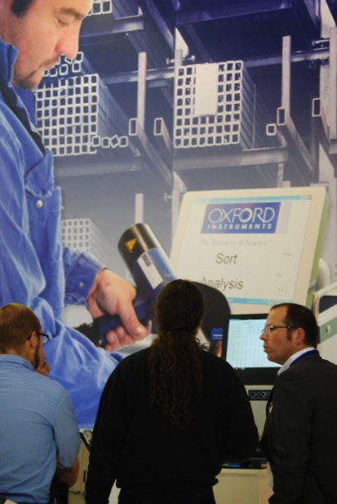
Emissionsspektrometrie und Röntgenfluoreszenzanalyse. Zudem erläuterten sie die Vorteile und Einsatzbereicher mobiler bzw. stationärer Produkte des Unternehmens.

Das Thema Qualitätssteigerung durch Qualitätssicherung stand vom 14. bis 17. Mai 2013 im Fokus der internationalen Fachmesse, dem Branchentreff des Jahres. Knapp 25.000 Fachbesucher aus 89 Nationen konnten sich vor Ort über die aktuellen Entwicklungen in der Branche informieren. Die Oxford Instrument Analytical GmbH präsentierte sich auf ihrem beeindruckenden Messestand mit überarbeiteten Layout – das offene Konzept, welches die Corporate Identity des britischen Unternehmens konsequent verkörperte, zog viele Interessenten an den Stand. Der verlockende Kaffeeduft tat dann sein Übriges.

382 Wörter

- Ende -
Veröffentlicht für und im Auftrag von Oxford Instruments Analytical GmbH

Für weitere Informationen kontaktieren Sie bitte:
Catrin Senger
Marketing DACH
Oxford Instruments Analytical GmbH
E-Mail: catrin.senger@oxinst.com
Tel: +49 (0) 2825 9383-230
Fax: +49 (0) 2825 9383-300

Über Oxford Instruments plc
Oxford Instruments Analytical GmbH ist Teil des englischen Oxford Instruments Konzerns.

Oxford Instruments hat sich zum Ziel gesetzt mit Hilfe von Wissenschaft und Technik ein besseres Verständnis für unsere Welt zu bekommen und sich dieses Verständnis für Neuentwicklungen zu Nutze zu machen und entsprechende Lösungen anzubieten. Durch unsere Fähigkeit selbst kleinste Materie zu analysieren und zu manipulieren, können wir Geräte und Systeme der Spitzentechnologie für Industrie und Forschung anbieten. Seit mehr als 50 Jahren ist Innovation die treibende Kraft hinter Oxford Instruments Wachstum und Erfolg. Unsere Strategie ist es Ideen erfolgreich, zeitnah und kundenorientiert im Markt zu realisieren.

Vor über 50 Jahren als erstes Technologieunternehmen aus der Oxford University heraus gegründet, ist Oxford Instruments mittlerweile ein global agierendes Unternehmen mit 1.900 Mitarbeitern in aller Welt und einer Notierung an der London Stock Exchange (OXIG).

Unser Ziel ist es, der führende Anbieter für Geräte und Systeme der Zukunftstechnologie in Industrie und Forschung zu sein. Dies erfordert die Kombinierung von Kernkompetenzen im Bereich der Tieftemperaturphysik und Hochmagnettechnologie (wie z.B. NMR), Röntgenstrahl- und optisch gestützter Messverfahren, Tunnelelektron- und Rasterelektronenmikroskopie sowie Plasmabeschichtung und –ätzverfahren. Unsere Produkte, unsere Kompetenz und auch unsere Konzepte adressieren aktuelle Themen wie z.B. Energie, Umwelt und Gesundheit sowie auch Problembereiche der Anti-Terrorbekämpfung. Sie sind Teil von zukünftiger Telekommunikationstechnik, Umweltschutzmaßnahmen, Sicherheitseinrichtungen, Medikamentenforschung und Fortschritten in Medizin und Energie.

